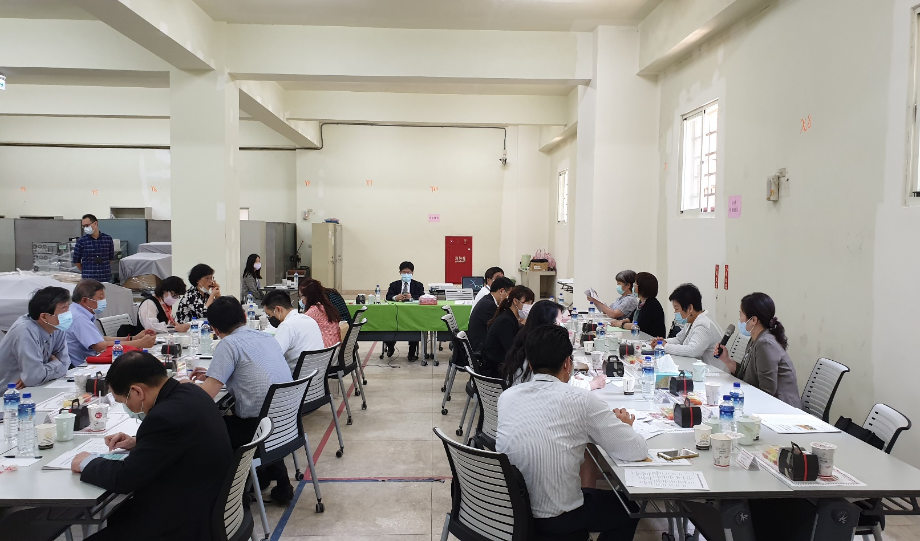
監察院司法及獄政委員會109年5月4日巡察臺北地檢署贓物庫(座談會現場)

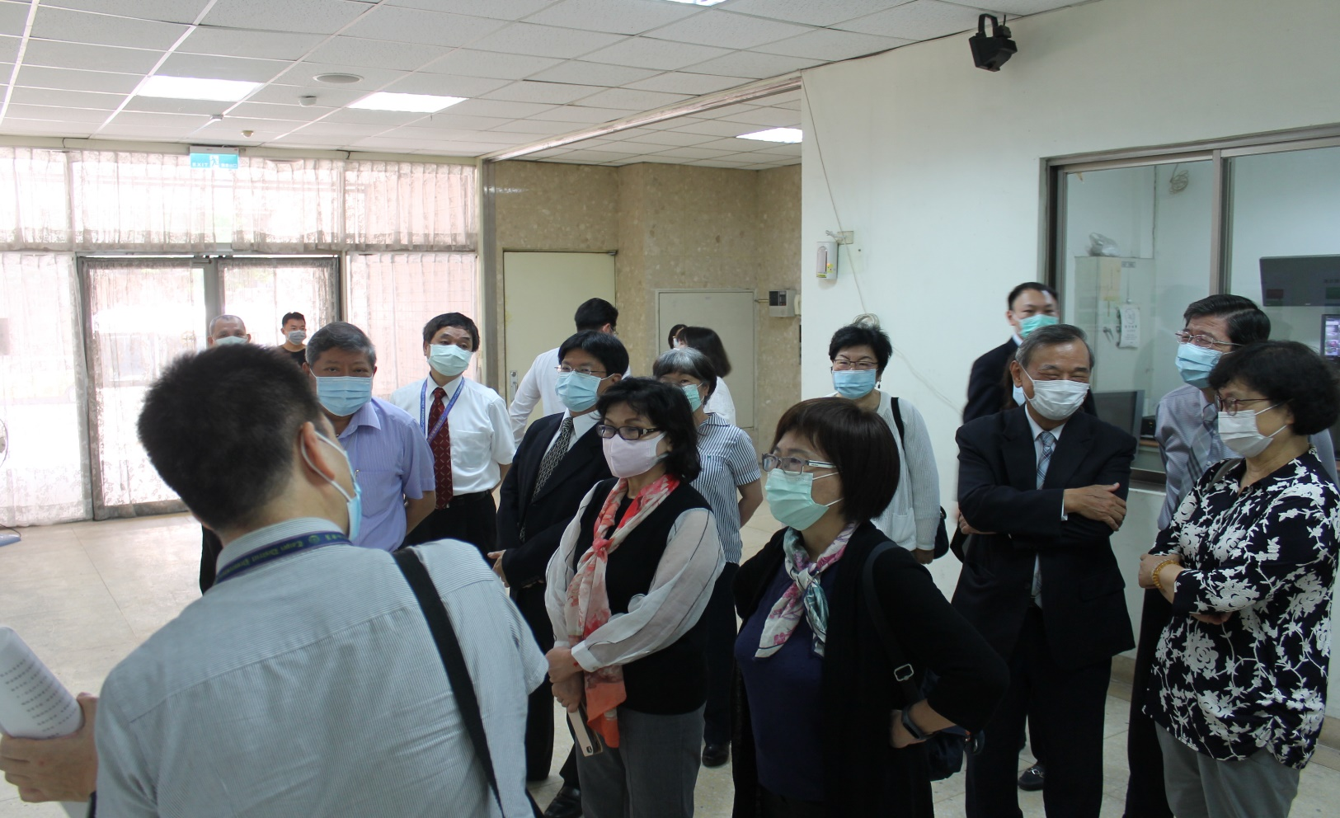
監察院司法及獄政委員會109年5月4日巡察臺北地檢署贓物庫(實地查訪贓物庫)

